Digitální povodňový plán města Mariánské Lázně a ORP a ORP Mariánské Lázně lokální výstražný systém města Mariánské Lázně

Dokumentace lokálních výstražných systémů města Mariánské Lázně

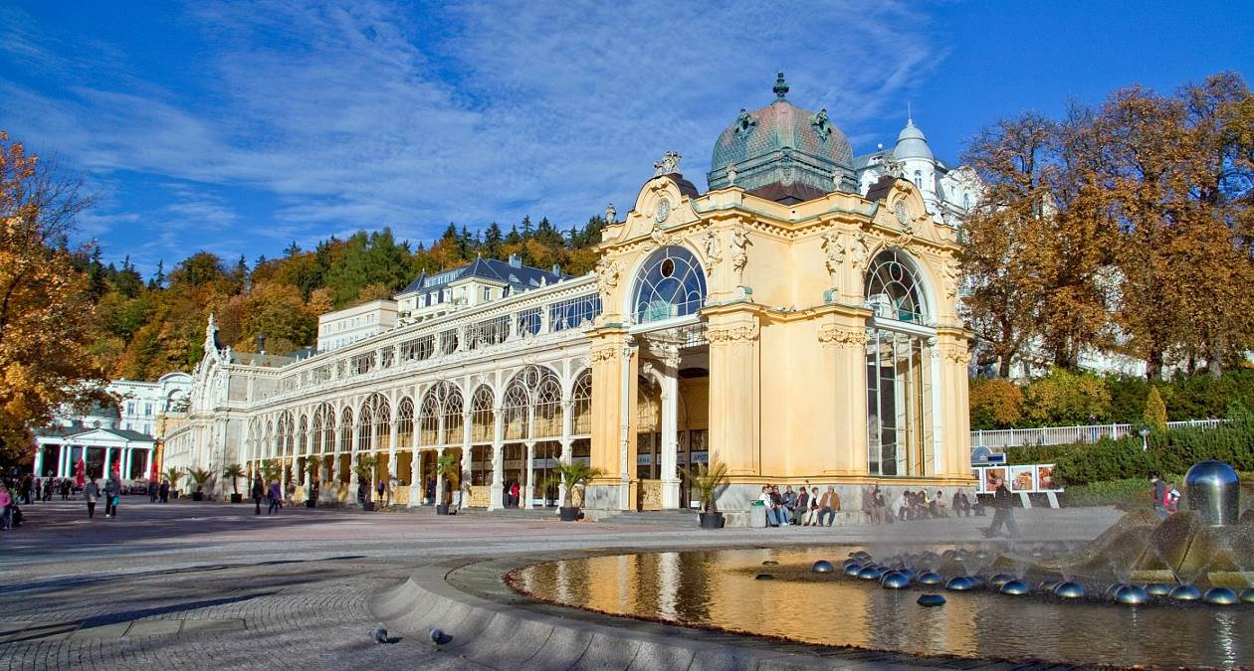

Zpracováno jako podklad k podání žádosti v rámci OPŽP.
Prioritní osa 1: Zlepšování kvality vody a snižování rizika povodní
Specifický cíl 1.4.: Podpořit preventivní protipovodňová opatření
Podporovaná aktivita 1.4.3 – Budování a rozšíření varovných, hlásných, předpovědních a výstražných systémů na lokální úrovni, digitální povodňové plány

Zpracoval: Ing. Michal Valeš – VRV, a.s., pro město Mariánské Lázně
Říjen 2015

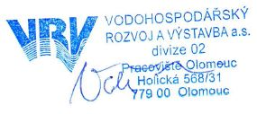

Obsah
1. Předmět projektu 3
1.1 Charakteristika zájmového území 3
1.2 Zdůvodnění vybraných profilů 4
2 Technické požadavky 6
2.1 Hladinoměry 6
2.1.1 Instalace hladinoměru 6
2.2 Srážkoměry 7
2.2.1 Umístění srážkoměru 7
3 Stanovení směrodatných limitů povodňové aktivity 7
3.1 Hydrometrické měření průtoků 8
3.2 Zaměření sklonu hladiny a vybřežení toku 9
4 Provoz LVS 10
4.1 Vzorové nastavení měřicí techniky – monitoring stavů hladin 10
5 Provozní náklady systému 11
5.1 Náklady na provoz měřicího systému: 11
5.2 Náklady na provoz LVS 11

Předmět projektu

Předmětem zjednodušené projektové dokumentace je návrh lokálního výstražného systému města Mariánské Lázně. Tento systém je navržen v souladu se stávajícím systémem hlásných profilů kategorie „A“ a „B“ a sítě srážkoměrů Povodí Ohře, státní podnik a ČHMÚ. Dokumentace je zpracována v souladu s příručkou MŽP – Lokální výstražné a varovné systémy v ochraně před povodněmi. Dokumentace LVS bude předložena jako jeden z podkladů k žádosti o podporu z Operačního programu životního prostředí, Podporované aktivity 1.4.3 – Budování a rozšíření varovných, hlásných, předpovědních a výstražných systémů na lokální úrovni, digitální povodňové plány.

Na základě místních zkušeností z povodní v předchozích letech, byly ve spolupráci s pracovníky městského úřadu vybrány profily k umístění hlásných profilů kategorie „C“.
Zjednodušená dokumentace řeší instalaci 4 hladinoměrů a dvou vodočetných latí.

Charakteristika zájmového území

Město Mariánské Lázně leží na jihu Karlovarského kraje, okrese Cheb. Geomorfologicky spadá do celku Slavkovského lesa a Tepelské vrchoviny. Průměrná nadmořská výška se v členitém terénu pohybuje kolem cca 600 m n. m.
Počet obyvatel města Mariánské Lázně je 13 283 (údaj k 1. 1. 2015). Počet obyvatel správního obvodu ORP je 24 193 (údaj k 1. 1. 2015) a výměra správního území je 405,44 km2. Převládá lesní půda nad zemědělskou. Správně spadá ORP do okresu Cheb, Karlovarského kraje.

Město Mariánské Lázně má soustředěnou zástavbu ležící v členitém terénu. Z hlediska správního členění má město celkem 6 místních částí a to Hamrníky, Chotěnov-Skláře, Kladská, Mariánské Lázně, Stanoviště a Úšovice.

Obecně správní území spadá do dílčího povodí Berounky a dílčího povodí Ohře, Dolního Labe a ostatních přítoků Labe. Území obce se nachází mnoho drobných vodních toků. Za významné toky, které odvodňují území ORP lze považovat toky Kosový potok, Úšovický potok, Teplá, Pramenský potok, Pstruží potok, Bahnitý potok, Huťský potok, Lipoltovský potok a Dlouhá stoka.

Toky patří povodí III. řádu 1-10-01 Mže po soutok s Radbuzou (Kosový p., Úšovický p., Pstruží p., Bahnitý p., Huťský p.),1-13-02 Teplá a Ohře od Teplé po Liboc (Teplá, Pramenský p.) a 1-13-01 Ohře po Teplou (Lipoltovský p., Dlouhá stoka)

Převážnou část území odvodňuje Kosový potok, Teplá s jejich přítoky.

Zdůvodnění vybraných profilů

Povodňovou situaci města ovlivňují přívalové srážky, které způsobují jednak rozvodnění a vybřežení toků (Úšovický potok, Kosový potok a další drobné vodní toky) na území města a také povodňové epizody spojené s táním sněhu, nebo dlouhodobými dešti.

Při srážkových událostech je důležité mít přehled o jejich průběhu, intenzitě a je důležité mít přehled i o stavu hladin. V případě nepříznivého vývoje by měla mít město včasnou informaci, na základě které, by mohla vydávat výstrahu, činit předběžná opatření k zamezení škod, atd.

Umístění hladinoměrů bylo zvoleno s ohledem na včasné informování obyvatel po toku. Došlo také k využití dvou stávajících hlásných profilů, opatřených pouze vodočetnou latí, které budou doplněny pouze měřicí technikou s on-line přenosem dat. Tyto dva profily jsou umístěny v intravilánu (OBC554642_2_H a OBC554642_3_H) ale jsou již dlouhodobě využívány povodňovou komisí pro varování obyvatelstva v místních částech a dalších obcích po toku.

Tabulka navržených hlásných profilů
Označení zařízení | Typ zařízení | Vodní tok | Umístění | Obec (k.ú)
OBC554642_1_H | Hladinoměr | Pstruží potok | mostek místní komunikace | Mariánské Lázně
OBC554642_2_H | Hladinoměr | Kosový potok | most komunikace III. třídy | Úšovice
OBC554642_3_H | Hladinoměr | Úšovický potok | most místní komunikace | Mariánské Lázně
OBC554642_4_H | Hladinoměr | Úšovický potok | most komunikace III. třídy | Mariánské Lázně

OBC554642_1_H – „u MVN Kamzické jezírko“
Hlavním povodňovým nebezpečím je tok „Pstružího potoka“ (místní název, oficiálně bezejmenný). Díky velkému sklonu toku a okolní konfiguraci terénu dochází k častým povodňovým situacím níže po toku v intravilánu města. Tyto situace jsou často spojeny s přívalovými srážkami. Z výše popsaných důvodů zde byl umístěn hlásný profil C s on-line měřením a s vodočetnou latí.

OBC554642_2_H – „Hamrníky – Tř. Vítězství“
Hlavním povodňovým nebezpečím je tok Kosového potoka. Bude využit stávající hlásný profil, který bude doplněn měřicím zařízením s on-line přenosem dat. Profil je v současnosti využíván jako včasná výstraha pro místní část Chotěnov-Skláře, kde dochází pravidelně k povodňovým událostem. Pro samotnou místní část Hamrníky se počítá s využitím hlásného profilu Velká Hleďsebe, který bude připojen k dPP města s možností využití dat v reálném čase. Informace z tohoto hladinoměru lze částečně použít i pro část Hamrníků pod profilem, kde může dojít k ohrožení přilehlých nemovitostí. Z výše popsaných důvodů bude umístěn hladinoměr v místě stávající vodoměrné latě. Pro tok Kosového potoka je vymezeno záplavové území.

OBC554642_3_H – „Úšovice – Anglická“
Hlavním povodňovým nebezpečím je tok Úšovického potoka. Bude využit stávající hlásný profil, který bude doplněn měřícím zařízením – hladinoměrem s on-line přenosem dat. Profil je v současné době využíván jako výstraha pro místní část Úšovice (problematická lokalita „u Antoníčka“), kde dochází při povodňových stavech k ohrožení městské zástavby. Dále lze využívat informace z tohoto profilu jako výstrahu pro níže položenou místní část Chotěnov – Skláře a další obce dále po toku. Z výše popsaných důvodů bude umístěn hladinoměr v místě stávající vodoměrné latě. Pro tok Úšovického potoka je stanoveno záplavové území.

OBC554642_4_H – „u vodárny“
Hlavním povodňovým nebezpečím je tok Úšovického potoka. Díky velkému sklonu toku a okolní konfiguraci terénu dochází k častým povodňovým situacím níže po toku v intravilánu města, kde je navíc část toku zatrubněna a po soutoku s druhými toky dochází v místě otevření koryta k zaplavení centra města na Hlavní třídě, pod bývalou Arnikou. Tyto situace jsou často spojeny s přívalovými srážkami. V současné době je mostní objekt, na který bude hladinoměr umístěn, před rekonstrukcí, která by měla proběhnout během příštího roku. Most bude zkapacitněn pomocí rámového propustku (tzv.„benešáky“). Poté bude možné umístit hladinoměr na mostovku, Profil bude sloužit jako včasná výstraha pro centrum města a místní části dále po toku. V místě profilu bude umístěna i vodočetná lať. Pro tok Úšovického potoka je stanoveno záplavové území.

Technické požadavky

Hladinoměry

Navržený měrný bod pro měření stavů hladin bude zohledňovat stávající hlásné profily kat. A, B a také již provozované hlásné profily kat. C s automatickým pozorováním. Cílem bude zamezit duplicitnímu měření stavů hladin na tocích. Nově navržené profily budou instalovány do rizikových území s přívalovými srážkami.

K profilům OBC554642_1_H a OBC554642_4_H je také navržena instalace vodočetných latí (latě budou umístěny na mostní pilíř). Lať slouží jako pevný neměnný měrný bod se stálostí a kontinuitou měření. Nastavuje se podle ní samotné měření úrovně stavu hladiny a poskytuje kontrolní měření hladinoměru.

Instalace hladinoměru

Z důvodů zjednodušení instalace hladinoměrů byly vytipovány mostní objekty, kde bude možno zařízení instalovat bez nutnosti projednání a zajištění stavebního povolení.

Výhodou uvažované stanice je její velmi malý rozměr. Kotvením zařízení k mostnímu objektu nedojde k zásahu do nosné konstrukce mostního objektu.

Instalace zařízení byla projednána s vlastníkem, který k instalaci udělil souhlas. Pro vybraný profil je na měření vodního stavu navržen kontaktní hladinový snímač z důvodů jednoduché instalace, spolehlivého a jednoduchého provozu a pořizovací ceny. Stanice s manometrickou sondou bude nainstalována na boční stranu mostu, manometrická sonda bude vyvedena ve vlastních chráničce přímo do koryta toku.

Kontaktní hladinový senzor měří hydrostatický tlak, který je kladen na jeho membránu v místě umístění snímače. Tlak je automaticky převeden na výšku vodního sloupce, čili úroveň hladiny toku v místě měření. Manometrické sondy budou vybaveny automatickou kompenzací atmosférického tlaku. Na měření kontaktních snímačů nemá vliv zarůstání koryt toků.

Manometrická sonda
- Rozsah 0 - 10 m
- rozlišení 1 cm
- Automatická kompenzace atmosférického tlaku
- Měření výšky hladiny
- Nízká spotřeba
- Vysoké krytí IP68
- Vysoká přesnost měření

Automatická měřící stanice
- Volitelný interval záznamu měřených dat
- Kapacita datové paměti 200 000 měřených hodnot
- Nadlimitní interval archivace měřených dat při překročení limitní hodnoty
- Datový přenos GPRS/GSM
- Přenos alarmových SMS pro zvolený okruh účastníků při překročení/podkročení limitní hodnoty
- Možnost zdvojení hladinových čidel
- Přepočet hladin na průtoky podle Q/H charakteristiky měrného profilu
- Nastavení různých skupin příjemců alarmových zpráv podle charakteru limitní situace
- Možnost aktivace grafických zobrazení průběhů měřených dat do mobilních telefonů
- Nastavení různých limitních stupňů povodňové aktivity
- Možnost nastavení strmostního alarmu
- Nastavení různých skupin příjemců alarmových zpráv podle charakteru limitní situace
- Možnost aktivace grafických zobrazení průběhů měřených dat do mobilních telefonů
- Nezávislost na připojení 230 V/50 Hz
- Vysoká odolnost v extrémních klimatických podmínkách
- Možnost zpřístupnění měřených dat na ftp serveru provozovatele (obce, města)
- Kompatibilita se stanicemi ČHMÚ a podniků Povodí
- Výstup dat do aplikace POVIS

Srážkoměry

Monitoring srážek představuje včasnou výstrahu před povodňovou situací. Srážkoměry budou umísťovány do oblastí s rizikem přívalových dešťů a oblastí s významným povodňovým rizikem. Do vybraných oblastí budou instalovány srážkoměry pro celoroční pozorování a tyto srážkoměry budou doplněny o čidlo teploty vzduchu s radiačním krytem. Smyslem využití celoročních (vyhřívaných) srážkoměrů bude pokrytí období, kdy jsou srážkoměry pro měření výhradně kapalných srážek demontovány. Teplotní čidlo bude poskytovat informace o skupenství srážky a také o průběhu teplot vzduchu. Tyto informace budou využity při hodnocení průběhu povodně zejména v období tání sněhu a výskytu dešťů v různých jeho formách.

Umístění srážkoměru

Není navržena žádná nová srážkoměrná stanice. Bude využito stávajících stanic v ORP Mariánské Lázně a blízkém okolí, které budou připojeny v dPP. Povodňová komise bude mít přístup k datům v reálném čase.

Stanovení směrodatných limitů povodňové aktivity
Stupně povodňové aktivity se vyhlašují na základě dosažení směrodatných limitů, které jsou vyjádřeny vodními stavy nebo výjimečně průtoky v hlásném profilu.

Prvním krokem je určení části toku, pro který budou stanoveny stupně povodňové aktivity. Dále následuje výběr kritického místa, ve kterém dochází k vybřežení toku či jiným škodám způsobeným přechodným zvýšením stavů hladin. Tato místo bude určující pro chování celého lokálního výstražného systému.

Úsek toku v místě hlásného profilu bude zaměřen (podélný sklon dna a hladiny, příčný profil) a bude provedeno hydrometrické měření průtoků autorizovanou organizací pro měření průtoků povrchových vod. Pomocí hydrotechnických výpočtů a s ohledem na hydraulické vlastnosti toku v jeho kritickém úseku, budou stavům hladin přiřazeny průtoky včetně kritických vodních stavů a průtoků. Následně budou určeny stupně povodňové aktivity.

Pro měrný profil bude zpracována měrná křivka průtoků, pro její extrapolaci mimo měřené průtoky hydrometrickými měřeními bude použito hydrotechnických výpočtů. Měrná křivka bude uložena do automatického měřicího systému společně se směrodatnými limity povodňové aktivity.

U stávajících profilů v ul. Anglické (OBC554642_3_H) a v Hamrníkách (OBC554642_2_H) budou využity stávající SPA.

Hydrometrické měření průtoků

Pro potřeby změření aktuálního průtoku v době měření bude provedeno hydrometrické měření metodou rychlostního pole podle dle ČSN EN ISO 748. Metoda rychlostního pole spočívá v měření bodových rychlostí proudění v přesně daných pozicích průtočného profilu a výpočet k tomu odpovídajících průtočných ploch, kdy výsledkem je celková hodnota průtoku.
Jedná se o akt úředního měření průtoků.

Při stavu hladiny .,.. m byl aktuální průtok .,… m³.s⁻¹ s nejistotou měření .,.. %, střední profilovou rychlostí .,… m.s⁻¹ a omočeným obvodem .,.. m.

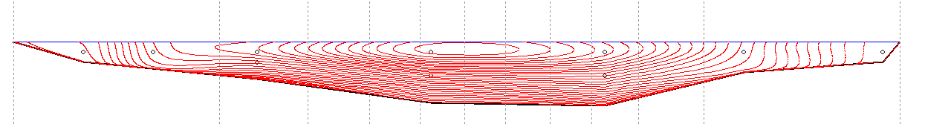
Izotachové linie proudnic v době měření hydrometrickou vrtulí

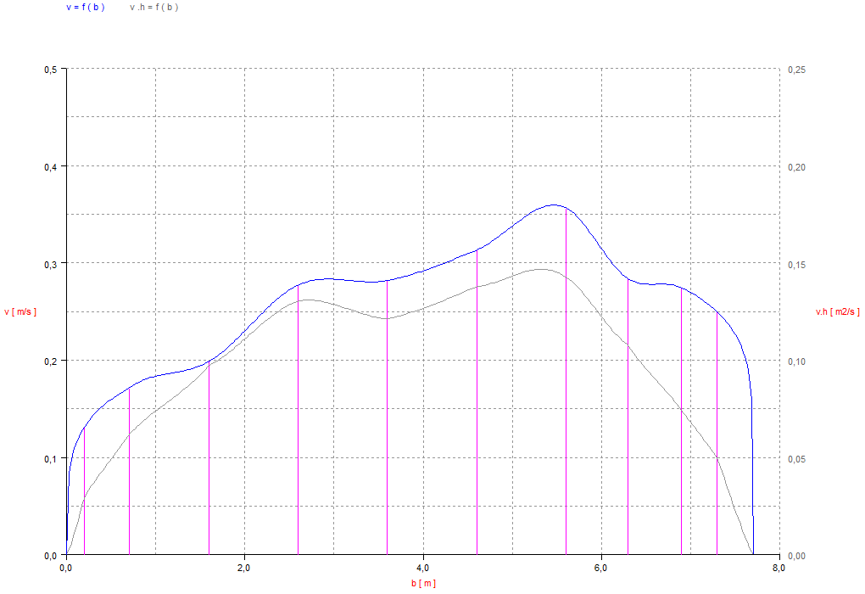
Rychlostní pole v době měření hydrometrickou vrtulí

Konsumpční křivka

Pro potřeby stanovení Q/h charakteristiky se vychází z výsledků hydrometrického měření průtoků a dopočet průtoků je proveden metodou sklonu a plochy.

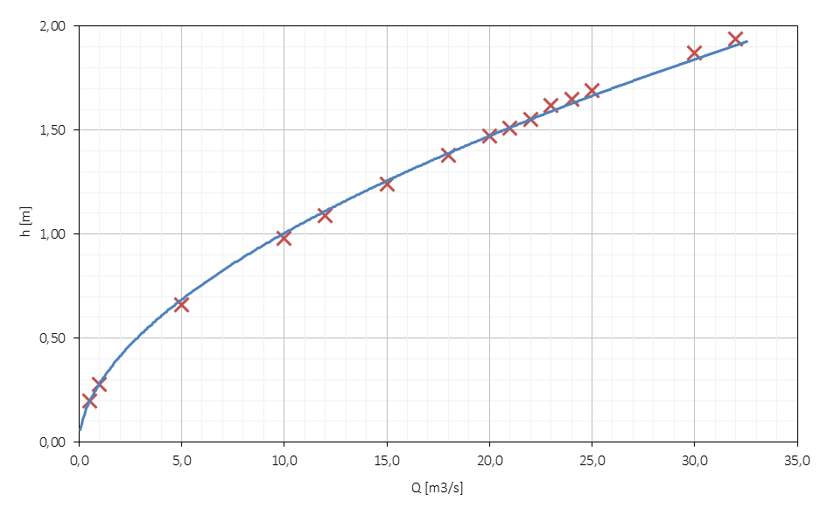
Konzumpční křivka (Q/h charakteristika)

Zaměření sklonu hladiny a vybřežení toku

Úsek toku v místě hlásného profilu bude zaměřen (podélný sklon dna a hladiny, příčný profil) a bude provedeno hydrometrické měření průtoků autorizovanou organizací pro měření průtoků povrchových vod. Pomocí hydrotechnických výpočtů a s ohledem na hydraulické vlastnosti toku v jeho kritickém úseku, budou stavům hladin přiřazeny průtoky včetně kritických vodních stavů a průtoků. Následně budou určeny stupně povodňové aktivity.

Provoz LVS
Lokální výstražné systémy jsou založeny na automatickém měření stavů hladin na povrchových tocích a automatickém měření průběhů srážek. Při překročení limitní hodnoty z těchto měrných bodů je odeslána alarmová SMS zpráva povodňovým orgánům, dále budou detailně měřená data průběžně zobrazena v přehledných grafických výstupech prostřednictvím webových aplikací. Občané a odpovědné orgány jsou takto zavčas informování o průběhu povodňové situace. Grafické průběhy stavů hladin se umísťují také na webové stránky měst a obcí a jsou tak přístupné široké veřejnosti.

- I. SPA bdělost
- II. SPA pohotovost
- III. SPA ohrožení

Ukázka výstupu měřených dat: 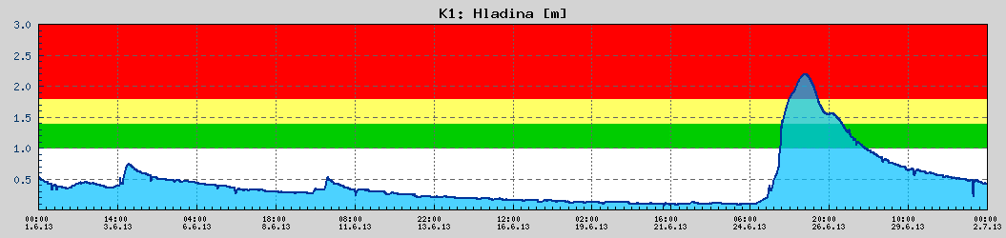
Grafický výstup stavů hladin pro povodňové orgány ¨

Vzorové nastavení měřicí techniky – monitoring stavů hladin

Nastavení měřicí techniky odpovídá metodické příručce MŽP „Lokální výstražné a varovné systémy v ochraně před povodněmi.“
Automatická měřicí stanice bude ve standardním provozním režimu v nastavených časových intervalech provádět měření a záznam dat z připojených čidel, jejich základní vyhodnocení a přenos dat na cílový server.
- záznam měřených dat každých 10 minut
- nastavení limitních hodnot stupňů povodňové aktivity
- odeslání dat na cílový server 4x denně, při překročení limitních hodnot hladiny v intervalu 60 min, případě 10 minut
- odeslání výstražných SMS při překročení limitní hodnoty hladiny cílové skupině příjemců
- odesílání výstražných technologických SMS (porucha čidla, pokles napětí baterie, výpadek externího napájení)

Novelizace příručky MŽP
V souladu s novelizací příručky MŽP „Lokální výstražné a varovné systémy v ochraně před povodněmi“ tento projekt je zařazen do kategorie rozšířených LVS, což znamená umožnění zdvojení hladinových čidel na významných profilech, zpracování orientační měrné křivky průtoků a měření teplot vzduchu pro zpřesnění predikce průběhu povodně v zimních a jarních měsících. Tyto hodnoty budou mít význam zejména při využívání operativních dat z těchto profilů v jednotné aplikaci jako doplnění informací ze zájmové lokality pro potřeby hlásné a předpovědní povodňové služby.

Provozní náklady systému
Provozní náklady LVS jsou děleny do dvou oblastí a to platby GSM operátorovi za přenesená data a dále z pronájmu serveru a služeb s tím spojených (datahosting) a platby za zajištění funkční způsobilosti měřicích systémů.

Očekávaná cena na provoz jednoho měrného bodu za rok:

Náklady na provoz měřicího systému:

položka cena měsíc cena rok

- paušál SIM (zahrnuje veškeré datové přenosy) 40,- 480,-
- pronájem serveru, správa webové aplikace, centrum sběru dat 100,- 1200,-
- veřejný server, export do DPP (1,- Kč/den) 30,- 360,-
- celkem 170,- 2040,-

- pozn. 1: ceny bez DPH
- pozn. 2: přehled nezahrnuje náklady na SMS, za každou SMS 1,-, účtováno bude podle skutečnosti a počtu odeslaných SMS zpráv

Náklady na provoz LVS

V souladu s novelizací příručky MŽP je potřeba provádět pravidelnou údržbu a posouzení funkční způsobilosti měřicích systémů. Rozsah činností a jejich popis je uveden v příručce MŽP.

Náklady na provoz LVS po dobu udržitelnosti projektu dle požadavků MŽP:
posouzení funkční způsobilosti + servis měřicí techniky dle metodické příručky MŽP

- v režimu 2x za rok (období po zimě + období před zimou):
- 3000,-/měrný bod + 700,- vypracování 2 protokolů, podklady pro MŽP (souhrnná cena pro jedno LVS)

- v režimu 3x za rok (období po zimě + letní období přívalových dešťů + období před zimou)
- 4500,-/měrný bod + 1050,- vypracování 3 protokolů, podklady pro MŽP (souhrnná cena pro jedno LVS)

Návrh rozmístění prvků LVS pro město Mariánské Lázně – vodohospodářská mapa:

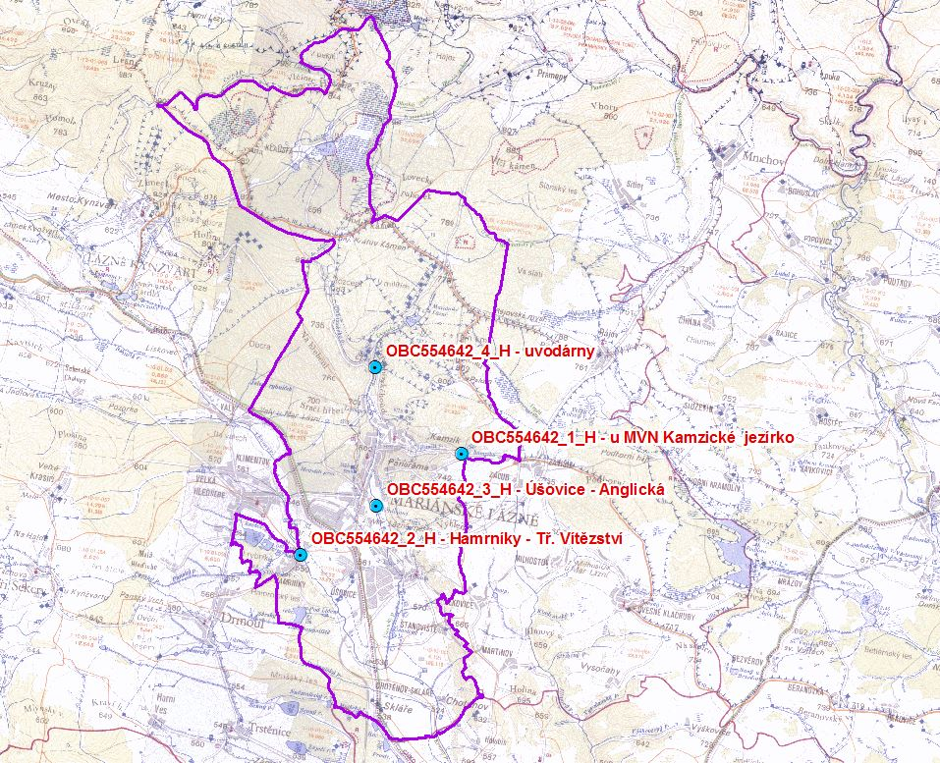

Hlásný profil OBC554642_1_H
Lokalizace profilu | Mariánské Lázně – u MVN Kamzické jezírko
Vodní tok | Název – Pstruží potok  ID toku – 129 710 008 000  Č.h.p. – 1-10-01-060
Most – evidenční číslo | -
Souřadnice | S-JTSK: -864661,36; -1037420,95  WGS 84: 49°58'31,92; 12°43'38,96
Komunikace třída | místní komunikace
Umístění dataloggeru | mostní konstrukce
Typ snímacího zařízení | manometrická sonda
Dostupnost signálu GSM (síla signálu) | T-mobile – ANO
Chráněné území  – obce, sídla, vodní díla | Mariánské Lázně
Fotodokumentace mostu
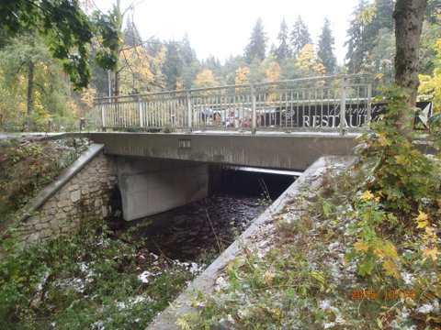
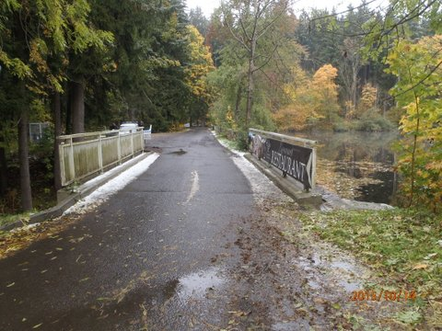

Hlásný profil OBC554642_1_H
Základní mapa
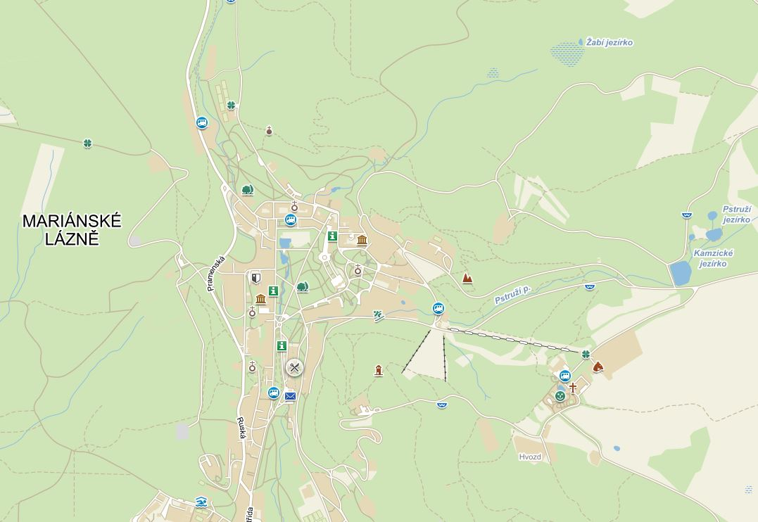
Ortofoto mapa
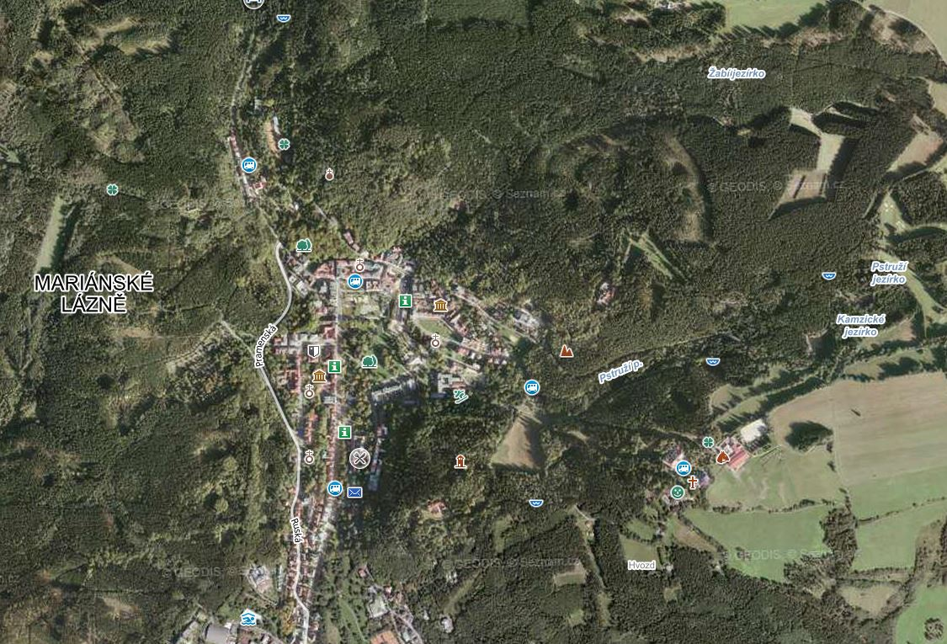

Hlásný profil OBC554642_2_H
Lokalizace profilu | Mariánské Lázně – Hamrníky – Tř. Vítězství
Vodní tok | Název – Kosový potok  ID toku – 129 640 000 100  Č.h.p. – 1-10-01-059
Most – evidenční číslo | 02110-1
Souřadnice | S-JTSK: -867948,88; -1039480,05  WGS 84: 49°57'9,2; 12°41'12,53
Komunikace třída | silnice III. třídy
Umístění dataloggeru | povodní strana mostu
Typ snímacího zařízení | manometrická sonda
Dostupnost signálu GSM (síla signálu) | T-mobile – ANO
Chráněné území  – obce, sídla, vodní díla | Mariánské Lázně, Hamrníky
Fotodokumentace mostu
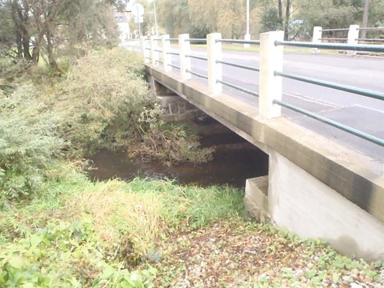
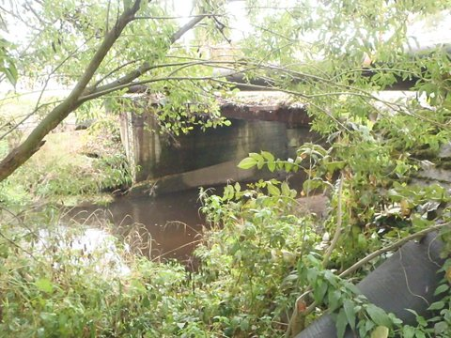

Hlásný profil OBC554642_2_H
Základní mapa
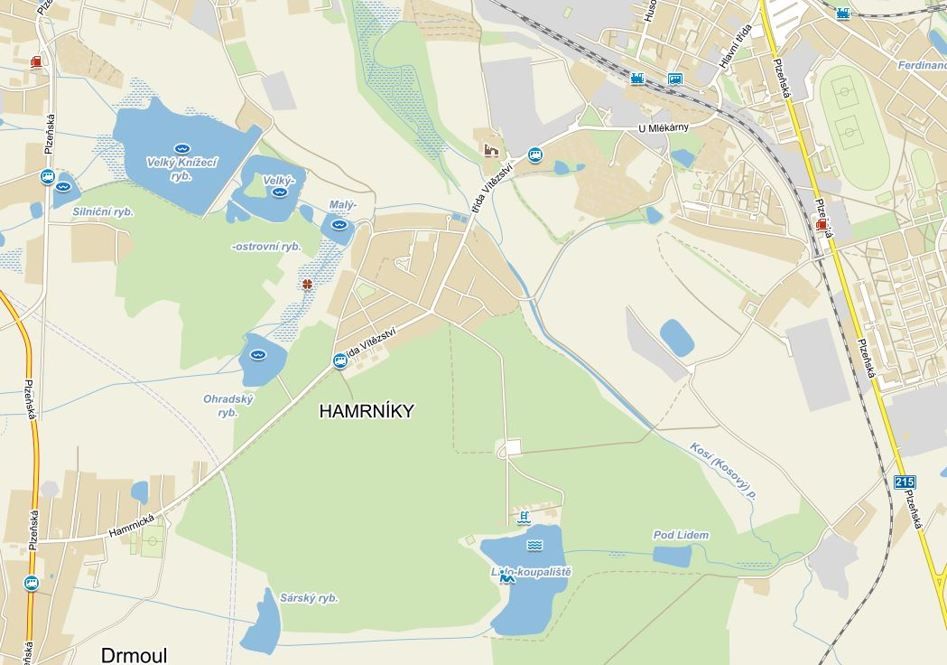
Ortofoto mapa
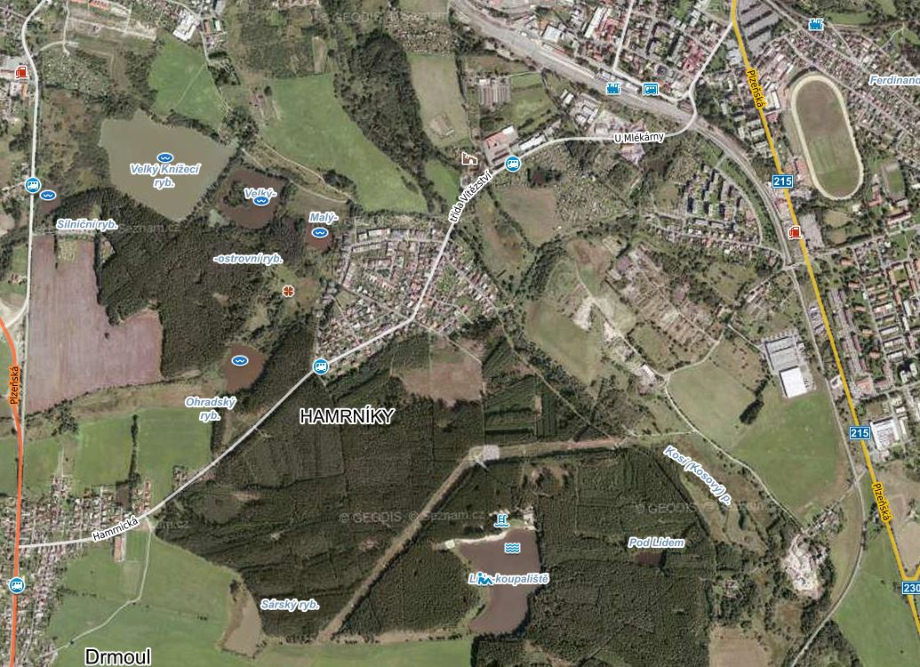

Hlásný profil OBC554642_3_H
Lokalizace profilu | Mariánské Lázně – Úšovice - Anglická
Vodní tok | Název – Úšovický potok  ID toku – 129 710 000 100  Č.h.p. – 1-10-01-060
Most – evidenční číslo | -
Souřadnice | S-JTSK: -866394,06; -1038480,09  WGS 84: 49°57'49,16; 12°42'21,56
Komunikace třída | místní komunikace
Umístění dataloggeru | návodní strana mostu
Typ snímacího zařízení | manometrická sonda
Dostupnost signálu GSM (síla signálu) | T-mobile – ANO
Chráněné území  – obce, sídla, vodní díla | Mariánské Lázně, Úšovice
Fotodokumentace mostu
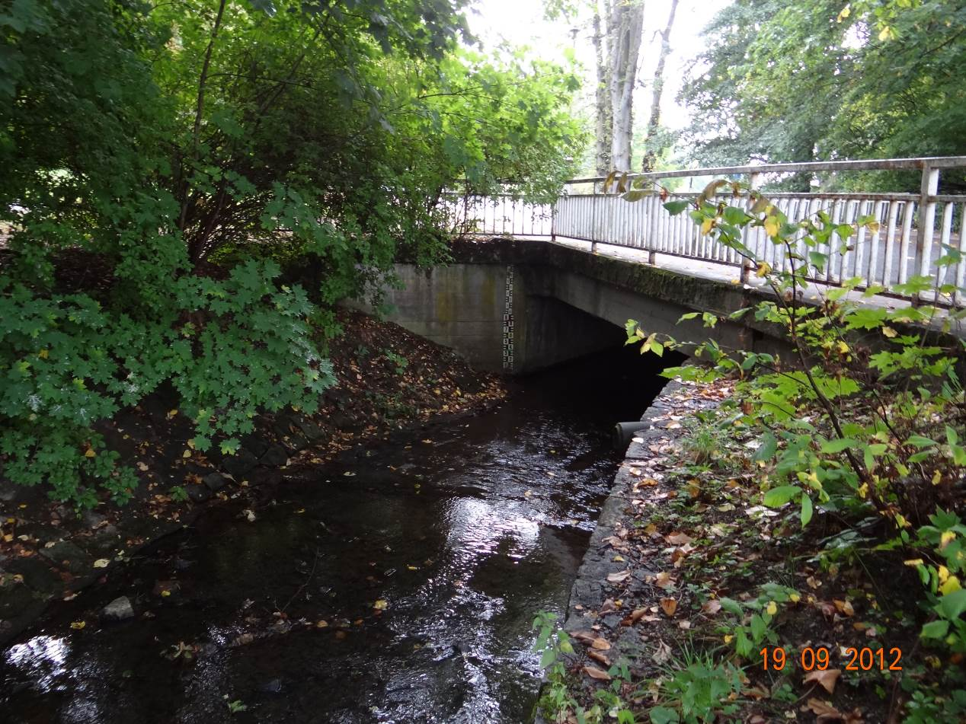
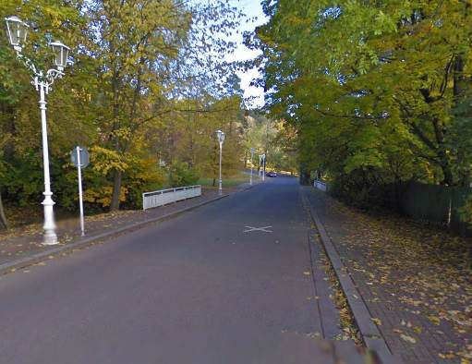

Hlásný profil OBC554642_3_H
Základní mapa
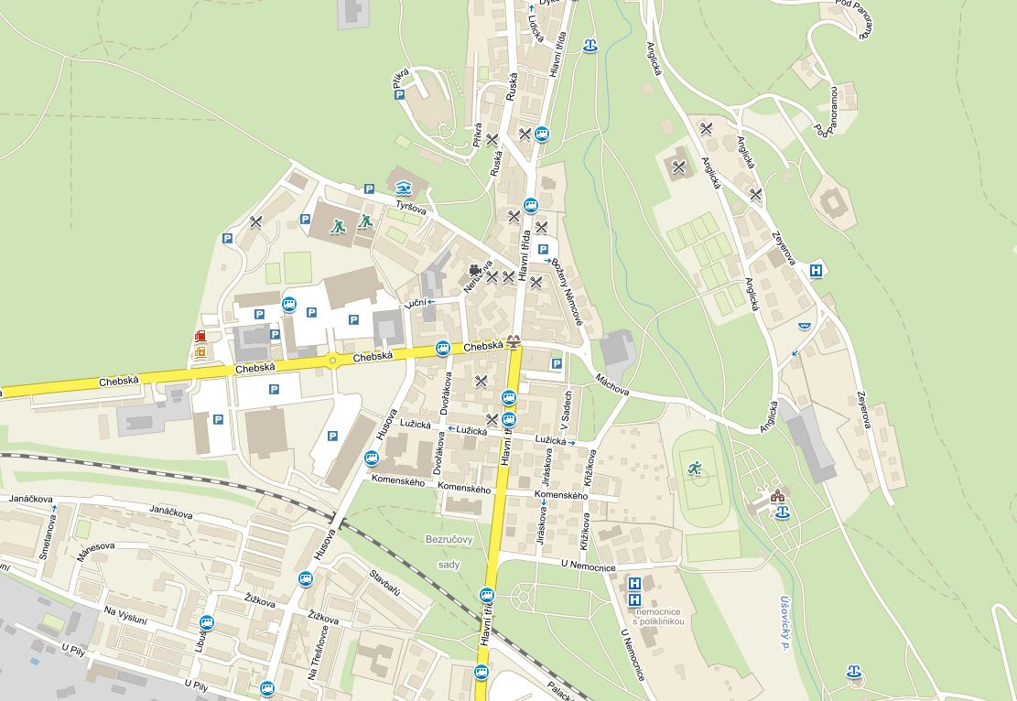
Ortofoto mapa
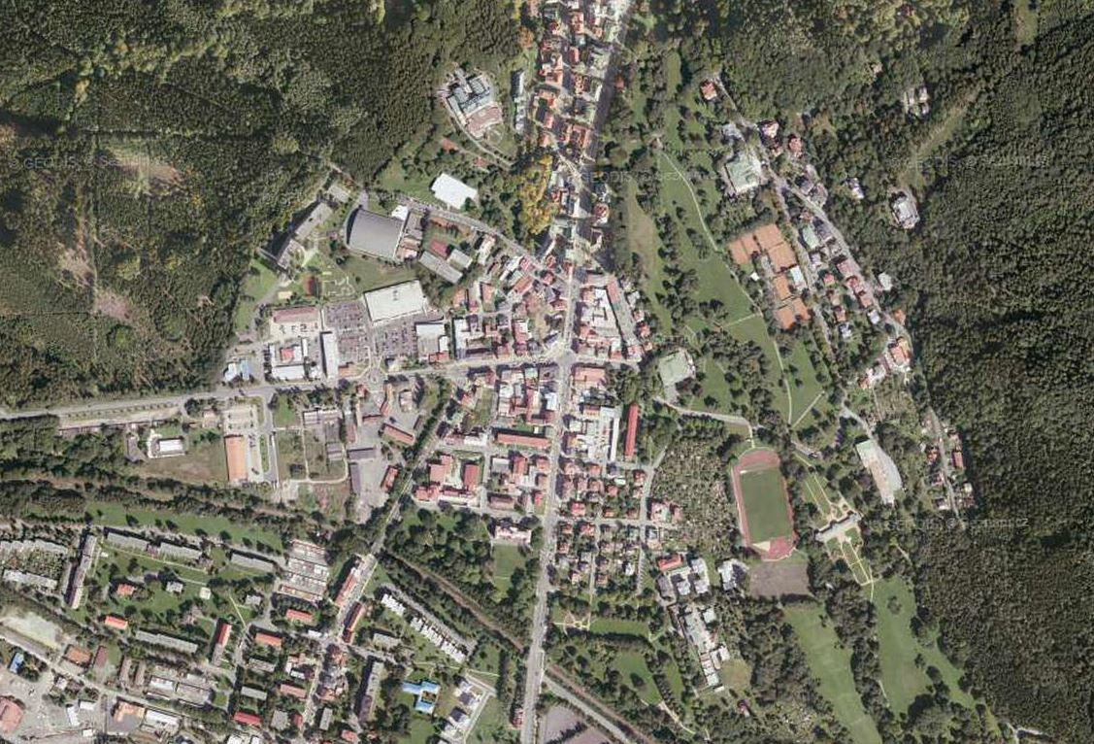

Hlásný profil OBC554642_4_H
Lokalizace profilu | Mariánské Lázně – u vodárny
Vodní tok | Název – Úšovický potok  ID toku – 129 710 000 100  Č.h.p. – 1-10-01-060
Most – evidenční číslo | 2117-2
Souřadnice | S-JTSK: -866416,46; -1035659,88  WGS 84: 49°59'19,17; 12°41'57,93
Komunikace třída | silnice III. třídy
Umístění dataloggeru | povodní strana mostu
Typ snímacího zařízení | manometrická sonda
Dostupnost signálu GSM (síla signálu) | T-mobile – ANO
Chráněné území  – obce, sídla, vodní díla | Mariánské Lázně
Fotodokumentace mostu
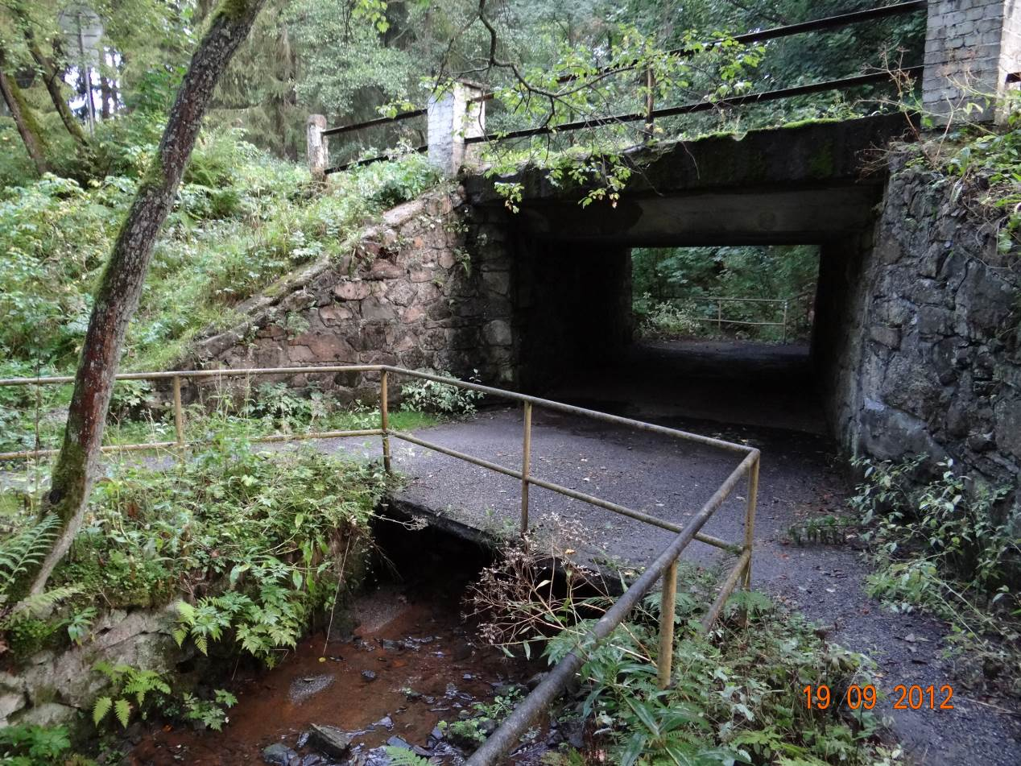
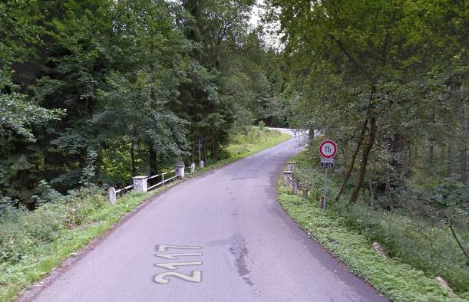

Hlásný profil OBC554642_4_H
Základní mapa
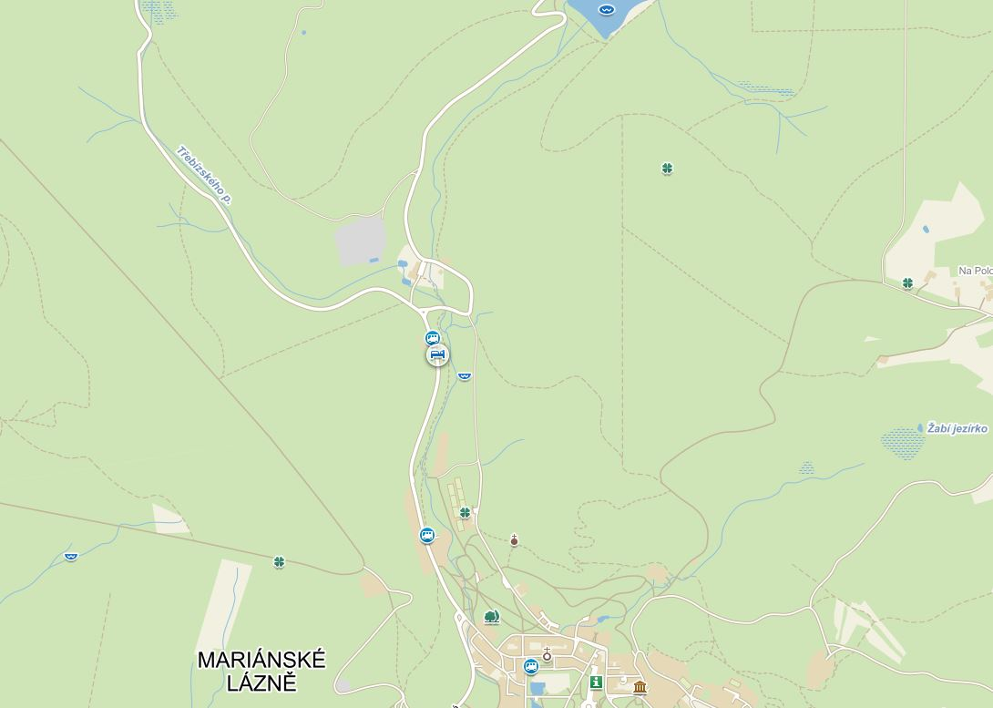
Ortofoto mapa
